Online-Parameter übersichtlich darstellen
Komfortables Online-Parameter-Management für Prozessleittechnik
In der neuen Version R4.2 der Automatisierungsplattform APROL steht ein leistungsfähiges und komfortables Managementsystem für Online-Parameter zur Verfügung. Im APROL DisplayCenter werden Online-Parameter übersichtlich dargestellt und erleichtern die Inbetriebnahme von Mess- und Regelkreisen. Online-Parameter können per Drag-and-drop auf andere Anlagen übernommen werden.

Verschiedene Ansichten ermöglichen eine übersichtliche Darstellung und unkomplizierte Änderung der Online-Parameter. Die Faceplate-Ansicht bietet eine gut strukturierte Bedienoberfläche. In der Control-Module-Ansicht wird die Systemlogik dargestellt. Mittels Listendarstellung können Parameter eingegeben und gleichzeitig Control-Module aktiviert werden. Je nach Anforderung kann die passende Ansicht gewählt oder zwischen den Ansichten gewechselt werden.
Parameter übertragen
Mit den neuen Bediendialogen lassen sich die Parameter nicht nur besser darstellen, auch bereits vorhandene Online-Parameter können auf andere Messstellen übertragen werden. Für eine lückenlose Nachverfolgbarkeit wird bei der Rückführung von Online-Parametern in das APROL-Projekt-Engineering-Tool CaeManager, automatisch eine neue Version erstellt und diese mit einem Kommentar versehen.

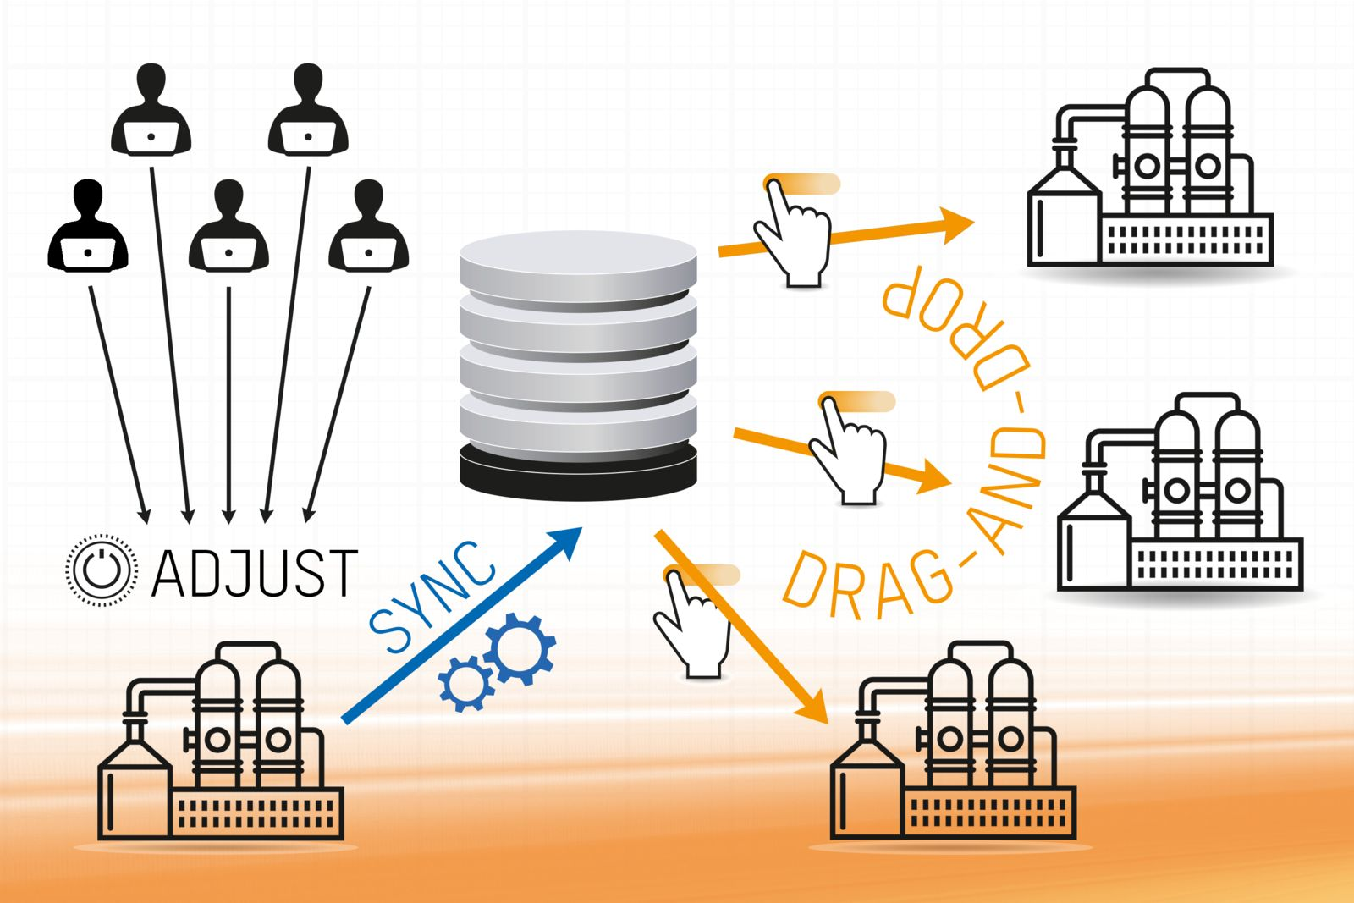
Online-Parameter übersichtlich darstellen und per Drag-and-Drop auf andere Anlagen übertragen.

Über B&R
B&R, eine Division des ABB-Konzerns, ist ein weltweit führendes Unternehmen der industriellen Automatisierung mit Hauptsitz in Österreich. Als Branchenführer kombiniert B&R modernste Technologien mit fortschrittlichem Engineering. B&R bietet Kunden aus den unterschiedlichsten Branchen perfekte Gesamtlösungen in den Bereichen Maschinen- und Fabrikautomatisierung, Antriebs- und Steuerungstechnik, Visualisierung und integrierte Sicherheitstechnik. Lösungen für die Kommunikation im Industrial IoT - allen voran OPC UA, POWERLINK und der offene Standard openSAFETY - runden das Leistungsportfolio von B&R ab. Die Software-Entwicklungsumgebung Automation Studio ist wegweisend für zukunftsorientiertes Engineering. Mit innovativen Lösungen setzt B&R neue Standards in der Automatisierungswelt, hilft Prozesse zu vereinfachen und übertrifft Kundenerwartungen.
Weitere Informationen finden Sie unter www.br-automation.com

